專題名稱

Discord Bot

群　別：電機與電子群

專題名稱：Discord Bot

關鍵詞：Discord、聊天機器人、樹莓派

**目 錄**

1. **摘要…………………………………………………1**
2. **研究動機……………………………………………1**
3. **主題與課程之相關性或教學單元說明……………10**
4. **研究過程……………………………………………10**
5. **研究結果……………………………………………10**
6. **討論…………………………………………………10**
7. **結論…………………………………………………10**
8. **參考資料及其他……………………………………10**

**【Discord Bot】**

1. 摘要
2. 研究動機

因為跟朋友玩遊戲的時候有時候用著通訊軟體溝通時 會想聽音樂雖然開著瀏覽器用清單播是最常見的方法 但是又要開啟額外的程式 消耗額外的記憶體就算不是太大的負擔 但也稍嫌麻煩因此要是有個能夠自動播放音樂清單的機器人 就不需要做任何事情 也可以在任何時候聽音樂了

1. 主題與課程之相關性或教學單元說明

玩遊戲

1. 研究過程

玩遊戲

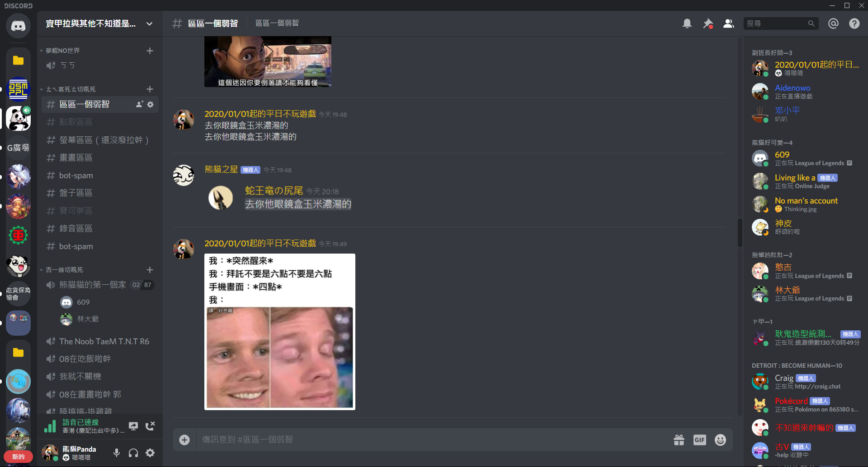

1. 研究結果

玩遊戲

1. 討論

玩遊戲

1. 結論

玩遊戲

1. 參考資料及其他

玩遊戲

SHUFFLE <http://shubo.io/javascript-random-shuffle/>